
Дорогие друзья, мы продолжаем цикл публикаций о Кубани в годы Великой Отечественной войны. Сегодня наша тема «Кущевская атака и оккупация Кубани».
После поражения под Москвой гитлеровское командование вынуждено было искать другие пути к победе.
Летом 1942 года Германия и ее союзники перехватили инициативу у советских войск и развернули наступление на двух направлениях — на Кавказ и на Сталинград.

Тем самым враг рассчитывал лишить Советский Союз продовольственной базы, ископаемых ресурсов и промышленного потенциала, без которых вести войну было практически невозможно. Для нашей страны наступил момент истины. Именно в такой обстановке началась оборона Кубани.

Занять Краснодарский край противник намеревался в рамках операции «Эдельвейс». Немцы рассчитывали в короткие сроки овладеть всем Кавказом и разгромить советские войска южнее Дона. Эту задачу должна была решить группа армий «А» под командованием генерал-фельдмаршала Листа. В августе 1942 года она насчитывала около полумиллиона человек, 4,5 тыс. артиллерийских орудий и минометов, более 600 танков и штурмовых орудий.
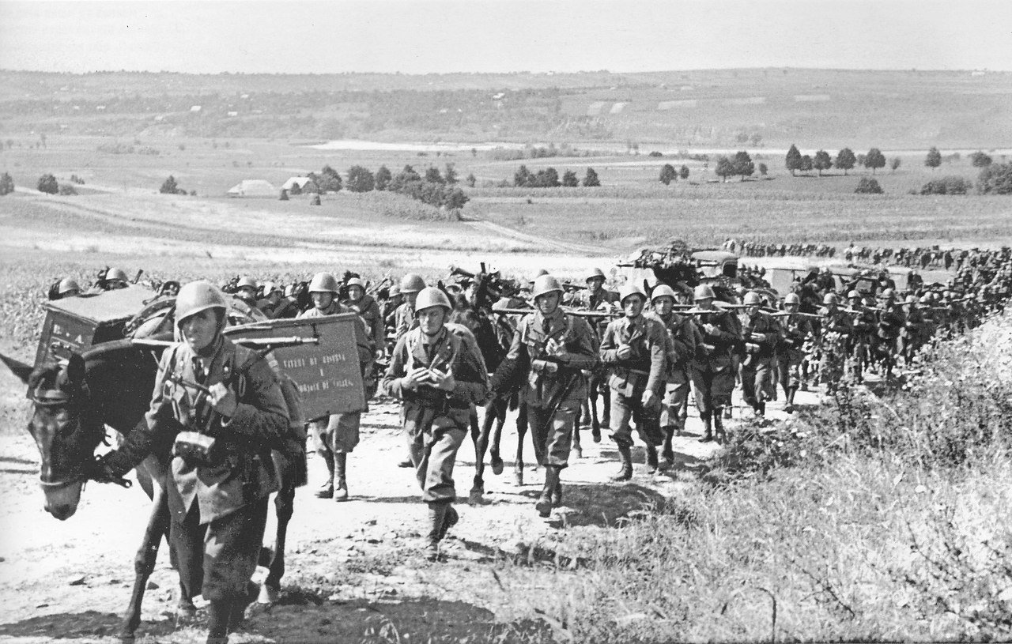
Оборона Кавказа была возложена на Северо-кавказский фронт во главе с маршалом С.М. Буденным. В его составе числилось более 200 тыс. человек, 120 танков, более 2 тыс. артиллерийских орудий и минометов. Основу советских сил составляла пехота — стрелковые дивизии и бригады, танковых и кавалерийских частей было немного.

Половина этих войск, будучи в составе Южного фронта, пережила в июле 1942 года тяжелые оборонительные бои на Нижнем Дону. Отступив в северные районы Кубани и Ставрополья, они испытывали острую нехватку вооружения и техники, нуждались в пополнении и отдыхе. Остальные силы фронта первоначально готовились защищать Черноморское и Азовское побережье. Для отражения удара противника с севера им требовалось время на перегруппировку.
Остановить врага и добиться перелома в войне летом 1942 года советские войска не смогли. Войска 17-й полевой армии генерал-полковника Р. Руоффа продолжили свое наступление и 28 июля пересекли северные рубежи Кубани.
Задержать наступление удалось благодаря контрудару 17-го казачьего кавалерийского корпуса. 1 июля по 4 августа на рубеже Кущевская - Шкуринская - Канеловская части 17-го казачьего кавалерийского корпуса прошли боевое крещение, оказав ожесточенное сопротивление немецким соединениям.
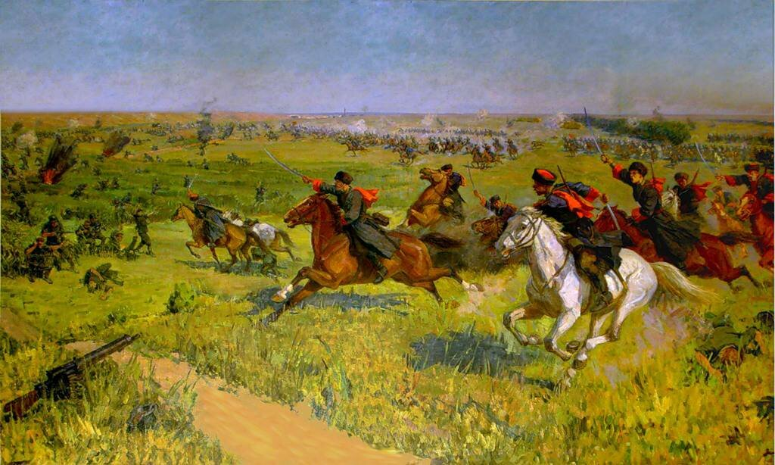
Казаки провели Кущевскую атаку на немцев. Это сражение стало последним в истории примером кавалерийского наступления лавой - это такой боевой порядок и способ тактических действий у кавалеристов.
17-й казачий кавалерийский корпус обеспечил организованный отход регулярных частей Красной армии на туапсинском и моздокском направлениях.

Между тем серьезная угроза возникла для восточных районов Краснодарского края. В конце июля 1942 года 1-я танковая армия генерал-полковника Э. Клейста прорвала оборону Северо-Кавказского фронта на ставропольском направлении. Танковые и моторизованные дивизии противника хлынули на степные просторы Кубани и Ставрополья, проходя в день по 20-30 км.
1 августа немцы заняли Белую Глину, а уже 3 августа их передовые части вышли на подступы к Армавиру и Кропоткину.

А вскоре, в результате диверсионной операции, был взят Майкоп.
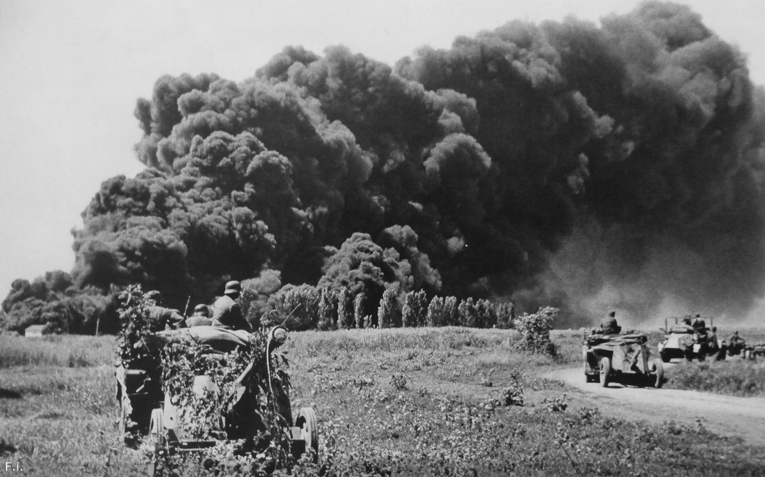
(Август 1942 года..Немецкие солдаты наблюдают за горящим нефтехранилищем в районе Майкопа.)
Немецкие войска все ближе подступали к столице нашего края. Но все же сдавать Краснодар без боя ни С.М. Буденный, ни А.И. Рыжков, командовавший в то время 56 армией, не собирались. Об этом наша следующая публикация «Оккупация Краснодара. Пашковская переправа», которая выйдет ровно через неделю.

